
Российская Федерация
СОВЕТ
Новоселицкого муниципального округа Ставропольского края
первого созыва

РЕШЕНИЕ

28.10.2021 года с. Новоселицкое №297

О внесении изменений в приложения 1, 2 Правил землепользования и застройки муниципального образования Новомаякского сельсовета Новоселицкого района Ставропольского края», утвержденные решением совета Новоселицкого муниципального района Ставропольского края от 04 сентября 2020 г. № 251 «Об утверждении Правил землепользования и застройки муниципального образования муниципального образования Новомаякского сельсовета Новоселицкого района Ставропольского края»

В соответствии с Градостроительным кодексом Российской Федерации, Уставом Новоселицкого муниципального округа Ставропольского края,
Совет Новоселицкого муниципального округа Ставропольского края

РЕШИЛ:

1. Внести изменения в приложения 1, 2 Правил землепользования и застройки муниципального образования Новомаякского сельсовета Новоселицкого района Ставропольского края», утвержденные решением совета Новоселицкого муниципального района Ставропольского края от 04 сентября 2020 г. № 251 «Об утверждении Правил землепользования и застройки муниципального образования муниципального образования Новомаякского сельсовета Новоселицкого района Ставропольского края» изложив их в прилагаемой редакции.

2. Контроль за выполнением настоящего решения возложить на постоянную комиссию по сельскому хозяйству, промышленности, строительству, торговле, предпринимательству, транспорту, благоустройству, коммунальному хозяйству Совета Новоселицкого муниципального округа Ставропольского края.

3. Настоящее решение вступает в силу со дня его обнародования.

Председатель Совета Новоселицкого  муниципального округа  Ставропольского края | Глава Новоселицкого  муниципального округа  Ставропольского края
А.Е. Гогина | Р.А. Коврыга

Приложение 1
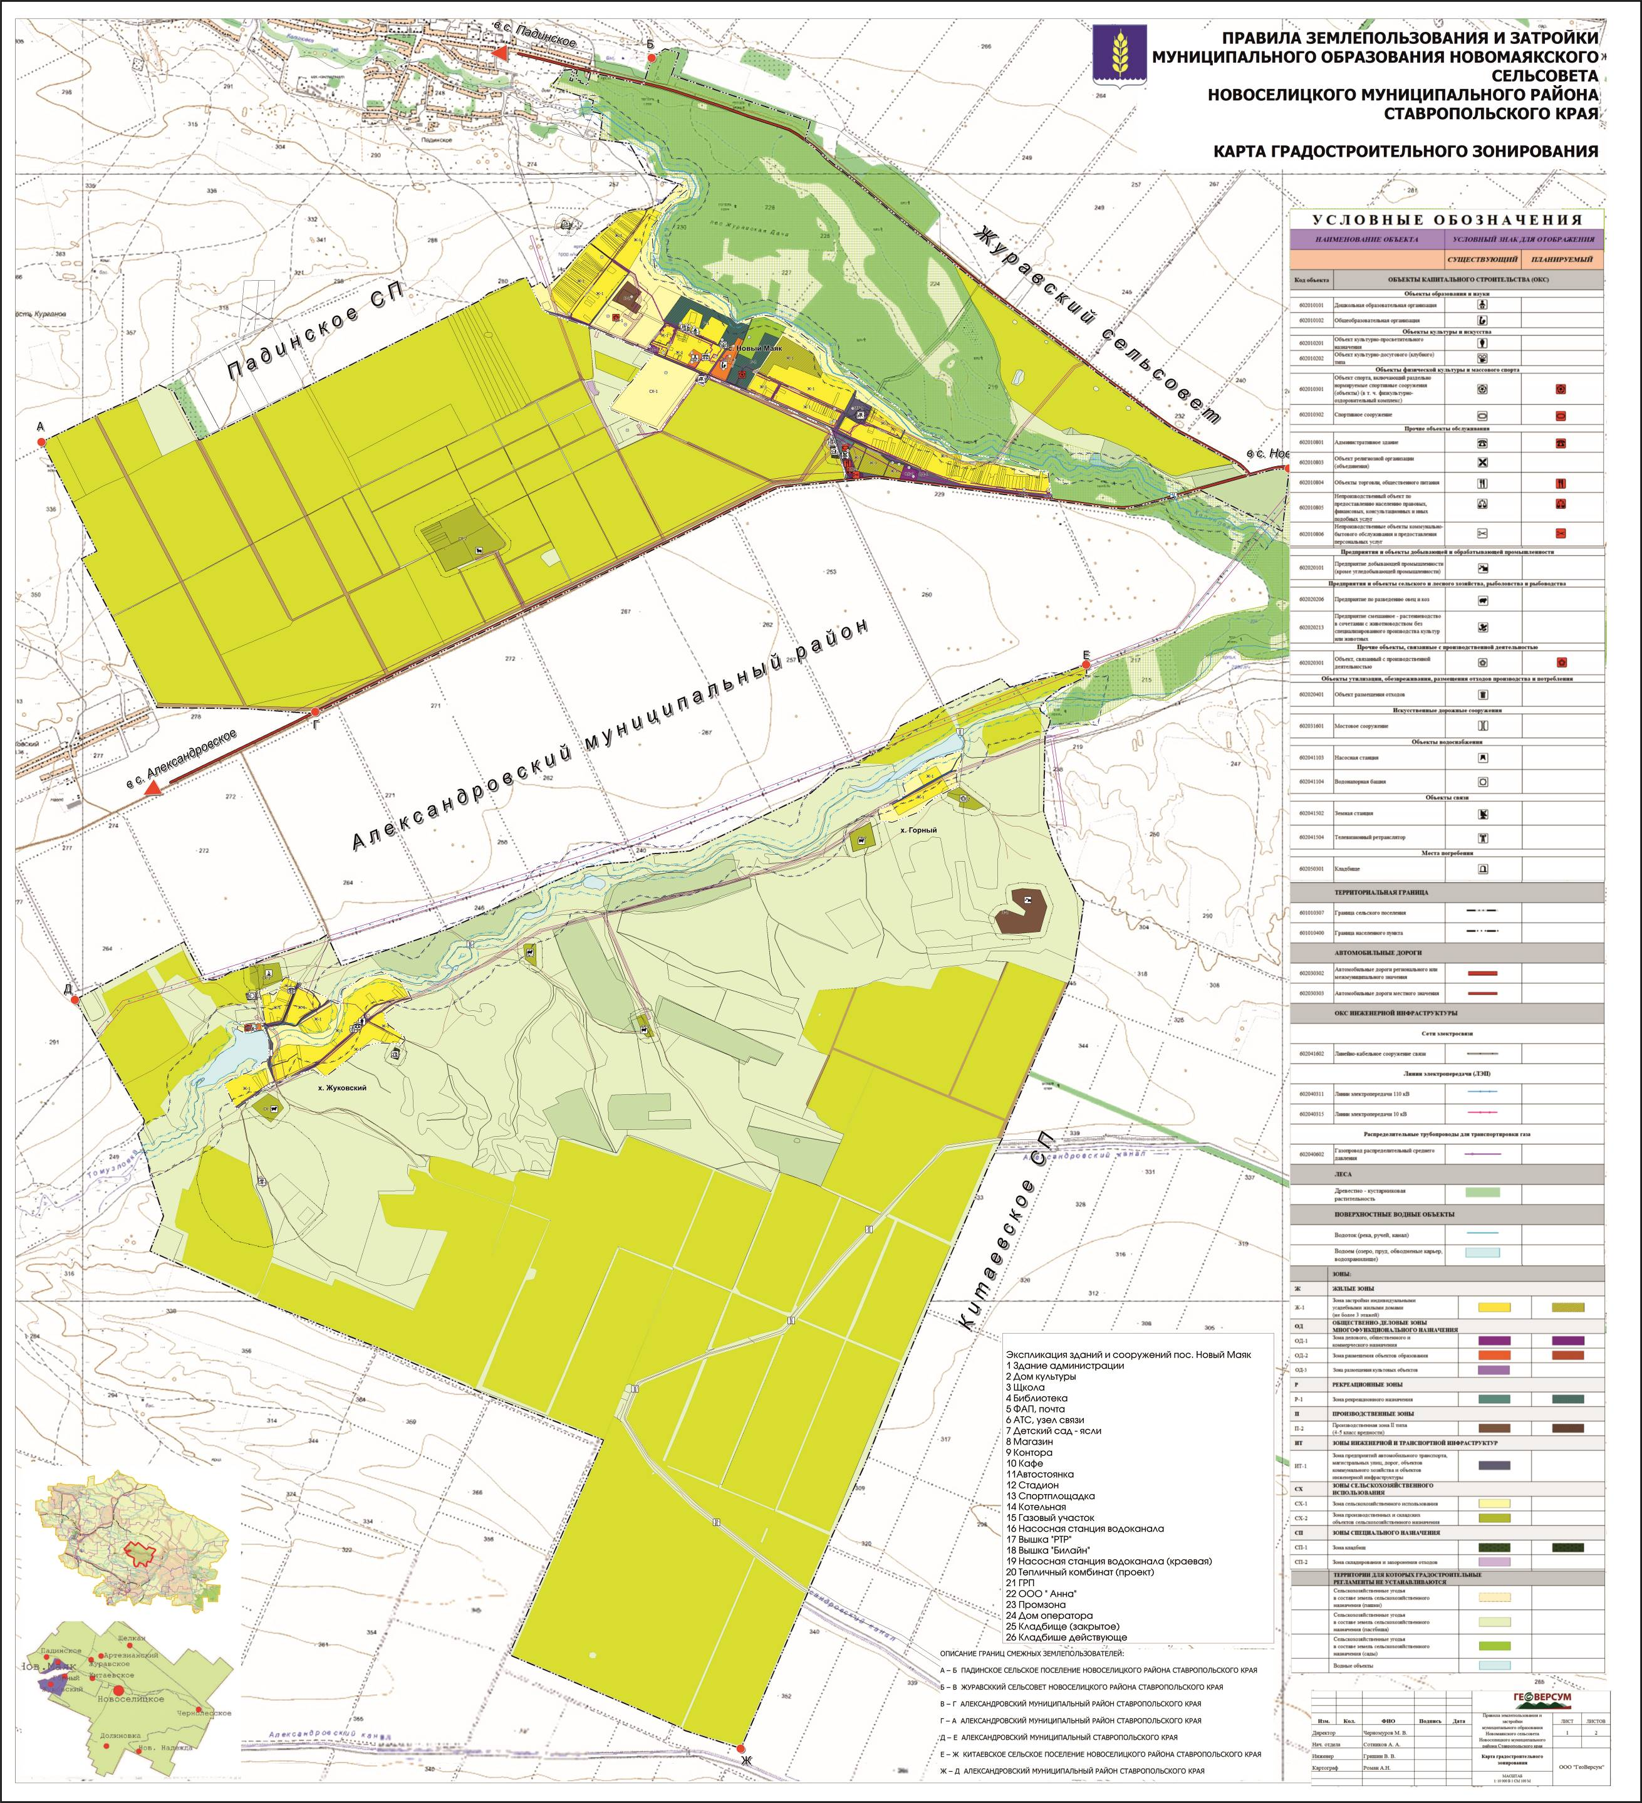
Приложение 2
